Приложение
Карточка № 1
Выполните действия и составьте слово:
- 50848:56 – 67940:79+605∙73 – 320∙68

- (17613:57-18690:89)∙405:45-170∙3+16∙5

- (4590:15 – 1247:43 +1156:68) : 14 +185

Карточка № 2
Василёк
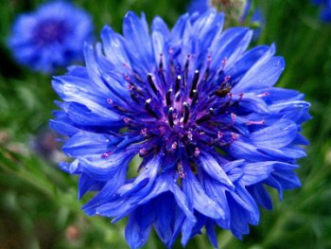
У него много прозвищ: лоскутница, блават, бабочник, пуговник( головки похожи на пуговицы). Научное название цветка связано с древним преданием. Кентавр Хирон славился умением лечить травами. И когда Геркулес ранил Хирона отравленной стрелой, Кентавр залечил свою рану этим цветком. Так растение стало известно как цветок Кентавра.
Василек синий с давних пор применяется в медицине. Настои и отвары цветков растения используются при лечении повышенной утомляемости глаз и куриной слепоте. В качестве наружного средства их можно применять при ожогах, гнойных и долго незаживающих ранах, язвах и раздражениях.

Карточка № 3
Календула
С латинского языка название этого цветка переводится как « календарь».
Оно получено за способность цветков закрываться на ночь и открываться утром. Предвещая начало дня. Его родина – Средиземноморье, хотя цветок известен каждому.
В той или иной лекарственной форме цветки применяют для лечения:
- гнойных ран, ожогов, язв, порезов;
- ангины, заболеваний верхних дыхательных путей, ротовой полости из-за оказываемого бактерицидного действия. Для полосканий применяется настой календулы.
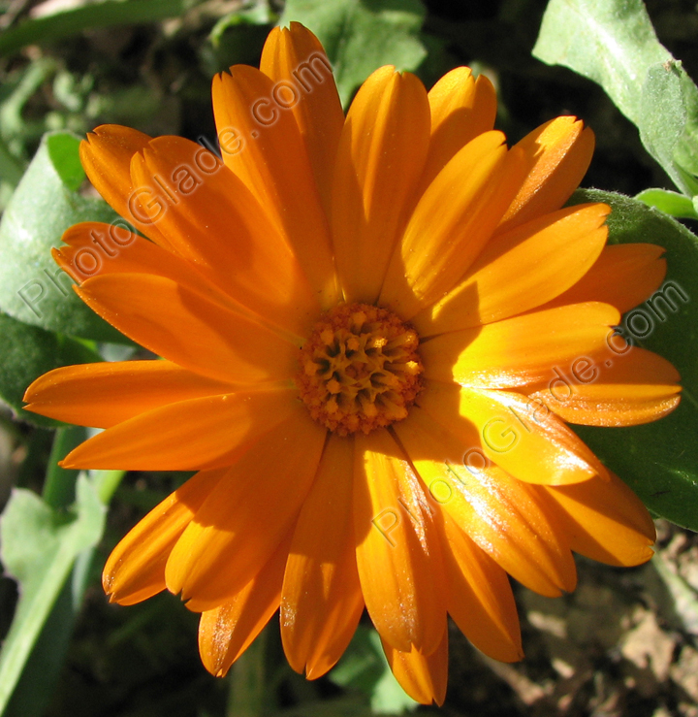

Карточка № 4
Тюльпан
В Персии этот цветок называли « турецкой чалмой». От названия этого цветка произошло слово «тюрбан».
Родиной этих цветов является Азия, письменные упоминания о них встречаются еще в XI веке. Из Персии окультуренное растение попало в Турцию и стало пользоваться огромной популярностью у султанов и другой знати. Цветок становится символом гармонии и красоты. Богачи создавали в своих садах целые цветочные ковры из прекрасных растений. Увлечение тюльпанами к 1700 году достигает своего апогея – по количеству они находятся в стране на первом месте. В то время поговаривали о том, что их луковицы были более ценными, чем человеческая жизнь. Позднее этот период получил название «Время тюльпанов».
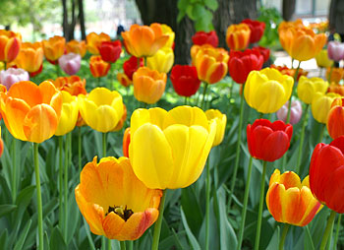
Красивый цветок попал в Европу в середине XVI века. В Россию садовые сорта были завезены во времена правления Петра I, но позволить себе разводить эти цветы могли только очень богатые люди. Только к концу XIX века они стали доступны всем.

